SOLT French Module 5 Lesson 6
Student Manual

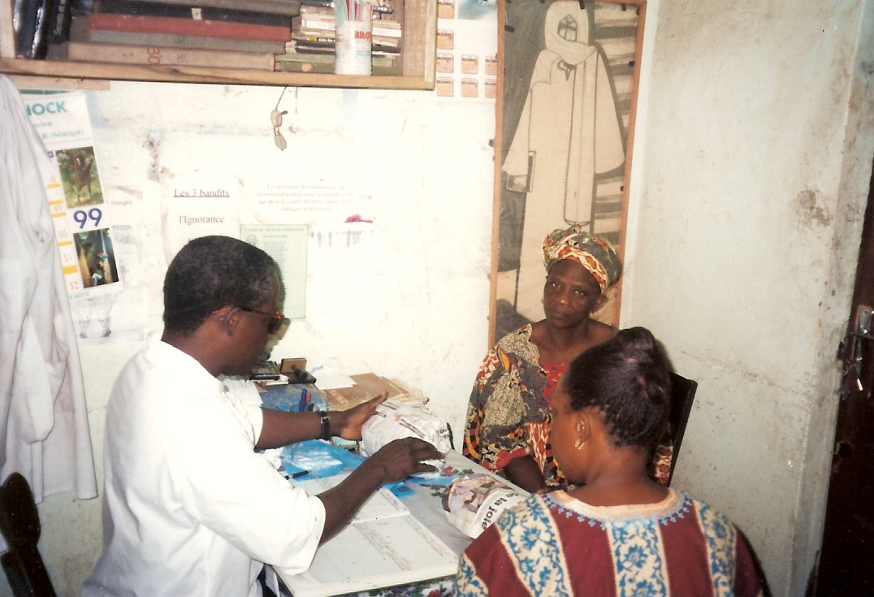

Healthcare

At the end of this lesson, you will be able to describe healthcare services. You will become familiar with the West African medical system, request information about hospitals and patients, discuss dental and personal care services, and compare military and field hospitals.

Discuss Healthcare Systems

- Ask / respond about medical facilities.
- Request information about a hospital’s location and a patient’s room
- Describe dental work procedures
- Discuss dental services
- Use personal care services
- Discuss field hospitals
- Compare military and civilian hospitals

Tip of the day: Scheduling appointments in hospitals

While it is possible to schedule time with a doctor when seeking treatment in a private clinic, in state hospitals, doctors do not take appointments. The service is rendered on a first come first served basis. It is always a good idea to go early to beat the crowd and make sure that you can see a doctor that same day.

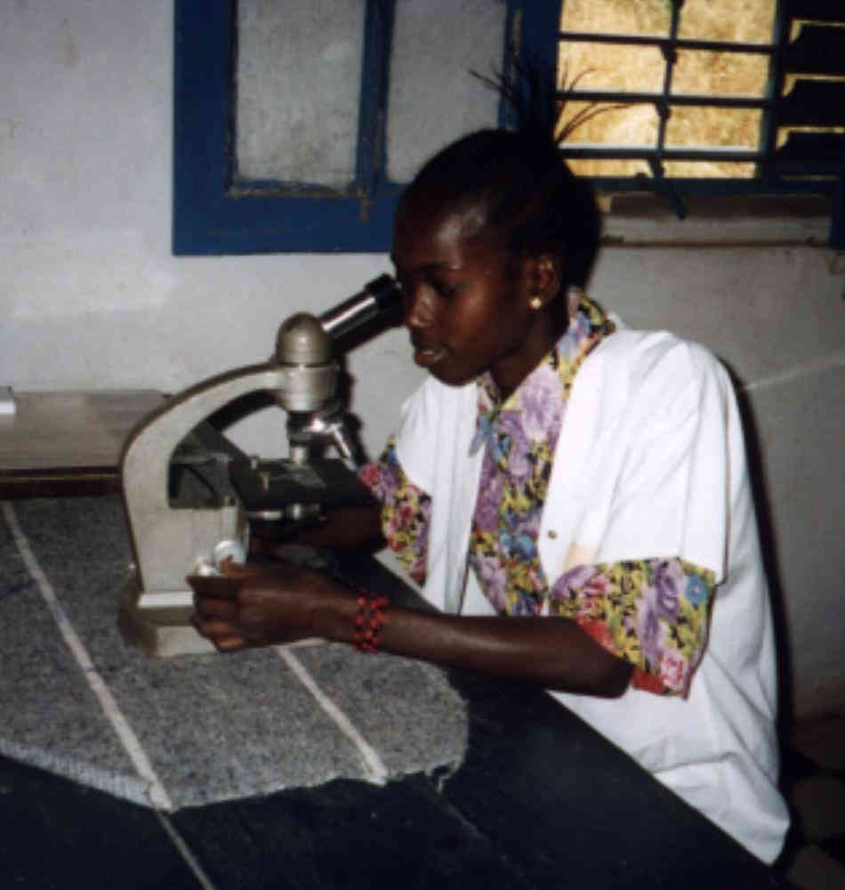
Une infirmière dans un hôpital au Sénégal

Discuss Healthcare Systems

Scenario:

Read the following scenario, and then complete Exercise 1.

John is checking out at the doctor’s office and needs to find out where he should go for certain tests.

John: Le docteur a ordonné une analyse de sang. Où est-ce que je dois aller?

La secrétaire: Au laboratoire. Voici le nom et l'adresse.

John: Merci. Est-ce qu'il faut prendre rendez-vous pour une prise de sang?

La secrétaire: Ce n'est pas nécessaire, mais c'est préférable si vous ne voulez pas attendre trop longtemps.

Ask / respond about medical facilities

Exercise 1 (Pair Exercise)

Working with a partner, analyze the scenario above and answer the questions. Be prepared to tell your answers to the class along with an explanation.

- What does “ordonné” refer to in the line 1?
- What does “il faut prendre” refer to in line 3?
- What does “une prise de” refer to in line 3?
- What does “Ce n’est pas nécessaire” refer to in the last line?
- What is “préférable” in the last line?

Exercise 2 (Pair Exercise)

Below are some depictions of medical professions. Give the name of each specialist after you scan the pictures. Discuss their activities based on the pictures with your partner.

Quatre professions sont concernées: chirurgien-dentiste, médecin, pharmacien et sage-femme
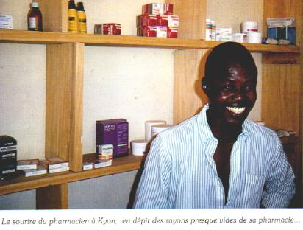 | 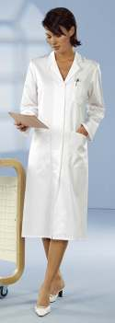
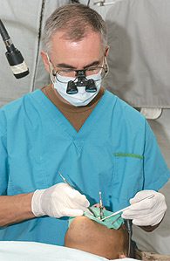 | 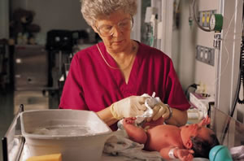

Exercise 3 (Pair Exercise)

Have a conversation with your partner about the health professions and topics addressed in the pictures above. Imagine situations which you are a part of. Use the sample conversation below for your reference. Take turns in completing this activity.

Exercise 4 (Pair Exercise)

Inquire about your partner’s dental problems and tell him / her about yours. Use the anatomical chart of the human mouth to help explain your problems. Conversational phrases useful in dental talk are suggested in the example section.

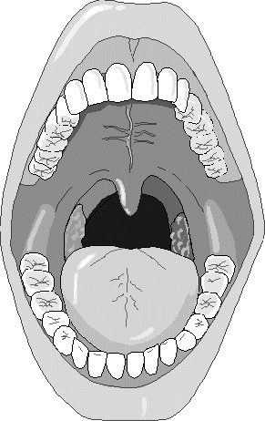

Modèles:

- J'ai mal à cette molaire.
- Bon, ouvrez la bouche, s'il vous plaît madame. Un peu plus grand.
- Est-ce que ça va faire mal?
- Mais non, on va vous faire une petite piqûre.

Exercise 5 (Pair Exercise)

Tell your partner how to find the following units using this map of a civilian hospital.

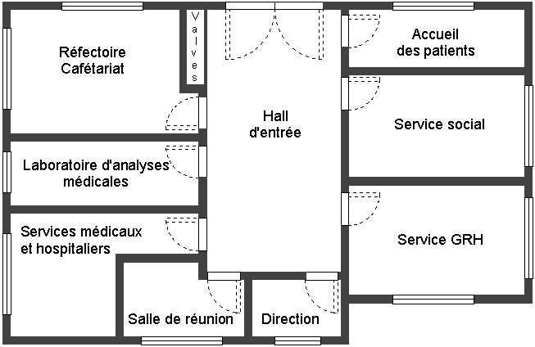

Exercise 6 (Pair Exercise)

Role-Play. Pretend that you are visiting a hospitalized friend. Call the hospital and ask the hospital information for the location of his room. Your partner plays the role of operator. Take turns doing this activity.

Exercise 7 (Pair Exercise)

Study the pictures of a poste de secours and the accompanying text below and discuss your understanding of the text with your partner.

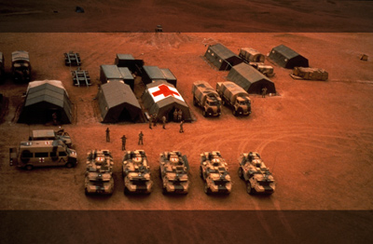
Le poste de secours est la plus petite structure médicale déployée sur les théatres. Il contribue au soutien sanitaire de niveau I d’une force projetée.
Il est constitué de 21 lots:
- 1 lot de projection initiale (LPI) et 10 lots de base, soit 11 lots au total, conférant une autonomie pour soutenir 150 hommes pendant 15 jours.
- 10 lots optionnels pouvant être ajoutés pour tenir compte de la spécificité de la mission (lot tropical, par exemple).
Tip of the day: Wolof expressions

Here are two Wolof expressions to know if seeking healthcare or medical assistance in Senegal.
Fan la loppitaan bi nekk? Where is the hospital?
Fan la fajkat am? Where is a doctor?

Exercise 8

Below is the directory for the Pasteur hospital in Nice, France. Which number will you call to set up an appointment with a specialist in each of the following situations?

A. Your young child needs to have surgery.
B. You need to have X-rays taken.
C. A grenade exploded in your hand and you need to have surgery to restore it.
D. You had a heart attack and need bypass surgery.
E. You have an unexplained rash on your body.
F. You need to have a urine analysis.
G. You are undergoing depression and trauma.
H. Your friend has symptoms of a brain tumor.

CONSULTATIONS
Cardiologie, maladies cardio-vasculaires
04 92 03 77 33

Chirurgie cardiaque
04 92 03 77 06

Chirurgie abdominale et thoracique
04 92 03 80 17

Chirurgie infantile
04 92 03 78 22

Chirurgie réparatrice et chirurgie de la main
04 92 03 77 88

Dermatologie
04 92 03 77 13

Exploration fonctionnelle du système nerveux
04 92 03 77 03

Laboratoire de bactériologie
04 92 03 77 60

Laboratoire de biologie de la reproduction

04 92 03 85 15

Médecine interne, endocrinologie, diabétologie, maladies métaboliques
04 92 03 77 20

Néphrologie
04 92 03 77 36

Neurochirurgie
04 92 03 77 39

Neurologie
04 92 03 78 96

ORL
04 92 03 78 05

Pneumologie et exploration des fonctions respiratoires
04 92 03 77 68

Psychiatrie et psychologie médicale (pav. J)
04 92 03 77 52

Psychiatrie (Abbaye)
04 92 03 81 05

Radiologie centrale
04 92 03 81 86

Centre spécialisé de soins aux toxicomanes
04 93 80 00 33

Urologie
04 92 03 77 57

http://www.hopital-stlazare.com/

*pav. J = Pavillon J. Hôpital Pasteur, Nice

Tip of the day: Medicine / Hospitals / Doctors:
• CTO Trauma Care Facility, Dakar (160 beds); general medical / surgical facility; trauma; orthopedics.
• Dantec Hospital, Dakar (190 beds); general medical / surgical facility; trauma.
• Hospital Principale, Dakar (650 beds); cardiothoracic surgery; orthopedics.

Hospital location and patient rooms

Amadou gets news that a relative is in the hospital. He calls his cousin Yéro to get information to go and visit his relative. Read the dialogue and then answer the following questions.

Amadou: Allô, est-ce que Yéro est là, s’il vous plaît?
Yéro: C’est lui à l’appareil.
Amadou: C’est moi, ton cousin Amadou.
Yéro: Comment vas-tu, cher Amadou?
Amadou: Je vais bien. J’ai entendu que ta mère est à l’hôpital.
Yéro: Oui, elle y est depuis deux jours.
Amadou: J’espère que ce n’est pas grave.
Yéro: Non, le docteur nous a assuré qu’elle s’en remettra bientôt.
Amadou: Je veux aller lui rendre visite. Elle est dans quel hôpital?
Yéro: Elle est dans une clinique privée appelée le Diam.
Amadou: Où se trouve cette clinique?
Yéro: C’est juste derrière la Gare Pompiers.
Amadou: Quel est le numéro de sa chambre?
Yéro: Elle est dans la chambre 231.
Amadou: Merci et au revoir.

Exercise 9 (Class Work)

- What is the meaning of the word remettre (s’en remettra)?
- Is Amadou planning to visit Yéro first or his aunt?
- Is Le Diam a private or public hospital?
- Explain the mixture of tenses in the eighth line (by Yéro). What does this mean in English?
- How much detail does Yéro give about the location of hospital?
Exercise 10 (Pairs)

Take turns asking and answering questions about hospital location and patient rooms.

Example: A: John est dans quel hôpital? B: À la clinique le Diam.
A: Quel est le numéro de sa chambre? B: 302

1. Mamadou / Hôpital Aristide le Dantec / 216
2. Penda / Hôpital de Grand Yoff /124
3. Ousmane / Hôpital d’enfants Albert Royer / 321
4. Mariama / Hôpital principal / 543
5. Abdou / Hôpital psychiatrique de Thiaroye / 312

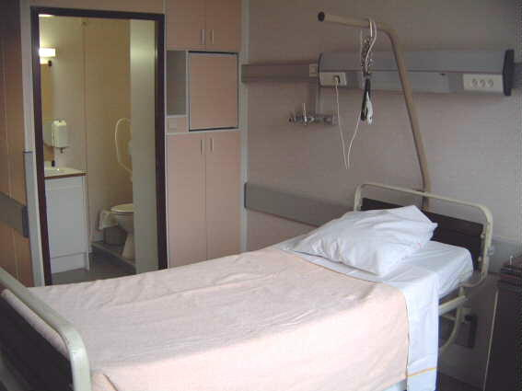

Dental work and services

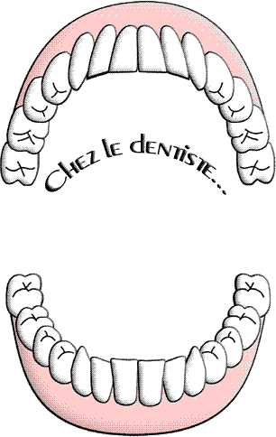

Chez le dentiste: here are some terms you are likely to encounter when talking about a trip to the dentist’s office.
Les dents
La gencive
Un détartrage
Un plombage
Dévitaliser une dent
Une anesthésie
Une carie

Practice the pronunciation of each word:

Now read about the different types of teeth for an adult:
Suivant leur forme, et donc leur rôle, on distingue, chez l’homme, 4 sortes de dents :
- les incisives, qui ont une seule racine; leur couronne est aplatie avec un bord incisif linéaire, permettant la préhension et la coupe des aliments;
- les canines, qui ont également une seule racine; leur couronne a une forme lancéolée permettant la lacération;
- les prémolaires, qui ont une ou deux racines et une couronne de forme tronconique comportant deux cuspides;
- les molaires, qui ont généralement trois racines; elles sont plus volumineuses et ont une couronne renflée pourvue sur la face masticatrice de 4 à 5 cuspides; prémolaires et molaires effectuent le broyage des aliments.
Exercise 11 (Pair Work)

Practice the conversation below with a partner (the dentist). When you have completed the dialogue, find each new word in your vocabulary list and check for meaning. Pay attention to the context. Your conversation will continue in Exercise 14.

Dentiste: Avez-vous mal aux dents?

Vous: Oui, j'ai très mal aux dents. Je crois que c'est une molaire, en
haut, à gauche.

Dentiste: Bon, je vais regarder. Ouvrez la bouche! Plus grand, s'il vous plaît! Merci. Bon, je vois. Vous pouvez fermer la bouche maintenant.

Vous: Est-ce que j'ai un abcès?

Dentiste: Non. Vous avez une carie. Je vais vous faire un plombage.
Vous: Est-ce que je vais avoir mal?
Dentiste: Non, vous ne sentirez rien parce que je vais vous faire une piqûre / désensibiliser votre dent.
Exercise 12 (Class Work)

Explain each one of these steps from French → English.

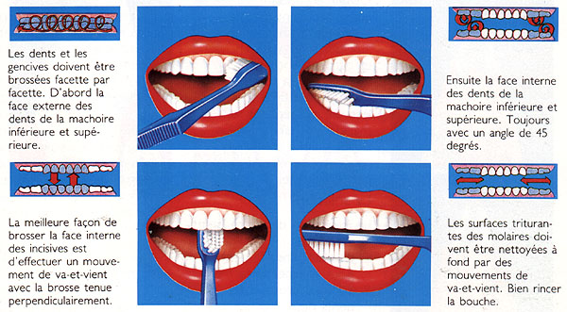

Exercise 13

Fill in the blanks in this paragraph that explains what goes on during a visit to the dentist.
Then write a brief paragraph explaining a trip to the dentist. Did you have any of these procedures?

Quand on va chez le dentiste, il commence par faire un détartrage pour nettoyer les dents. Si on a une carie, il fait un plombage. Si la carie est trop profonde et le nerf est atteint, il faut dévitaliser la dent. Pour cela, une anesthésie est nécessaire car c’est très douloureux.

Exercise 14 (Pairs)

With a new partner finish your visit to the dentist’s office. Tell the class what happened and why and when you must return.

Dentiste: Vous devez prendre un autre rendez-vous. Quand est-ce que vous êtes libre / vous pouvez revenir?
Vous: Je suis en vacances, alors je suis libre tous les jours.
Dentiste: Est-ce que vous préférez le matin ou l'après-midi?
Vous: Je préfère l'après-midi.
Dentiste: Lundi 24 à 14h30? / Mardi à 15h15? / Mercredi à 16h45? / Jeudi à 17h? / Vendredi à 18h15? etc. Est-ce que ce jour-là et cette heure-là vous conviennent?
Vous: Oui, oui, c'est parfait. Je vous paie maintenant?
Dentiste: Non, non. Vous paierez la prochaine fois.
Vous: Merci beaucoup.
Dentiste: Au revoir Mademoiselle / Madame / Monsieur.

Discuss field hospitals

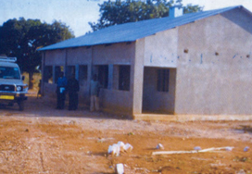

John and Amadou are visiting Kanel (in the Matam region), Amadou’s native village. John is sick and Amadou takes him to the local dispensary for treatment.

L’infirmière: Bonjour Monsieur. De quoi souffrez-vous?
John: J’ai la diarrhée depuis hier soir.
L’infirmière: Je vais vous donner une ordonnance.
John: Allez-vous faire des analyses?
L’infirmière: Notre centre n’est qu’un dispensaire. On n’est pas équipé pour faire de telles analyses. Je peux t’écrire une note que tu amèneras à l’hôpital de Wouro Sogui.
John: Pensez-vous que c’est nécessaire?
L’infirmière: A ce stade, non. Je crois qu’une ordonnance sera suffisante.

Exercise 15 (Pair Work)

Working with a partner, read the dialogue again to decide whether the following statements are true or false.

1. John is having a case of the flu. T / F
2. This facility is equipped to do lab analysis. T / F
3. John has to go to the hospital. T / F

Exercise 16 (Pair Work)

Assume that you and your partner are looking for a job at different hospitals. The following ad gives some information about mobile hospitals. Discuss with your partner the types of jobs you may possibly find in this type of infirmary.

Un hôpital mobile pour répondre aux situations d’urgence

L’installation mobile possède 50 lits et tout le matériel que l’on retrouve habituellement dans un hôpital, notamment des couvertures, une pharmacie de base et l’équipement médical essentiel qui comprend, entre autres, un appareil de radiographie et une salle d’opération. L’hôpital peut être déployé dans n’importe quel bâtiment assez grand pour l’accueillir, dans un court délai. La réserve de secours inclut également 150 lits
supplémentaires, des couvertures et une cuisine mobile qui pourraient servir en cas d’évacuation.

Exercise 17 (Group Work)

Study the image below and then read the article about a « hôpital mobile.” In groups of 3, discuss the image and the article and present the most important aspects of this mobile unit.

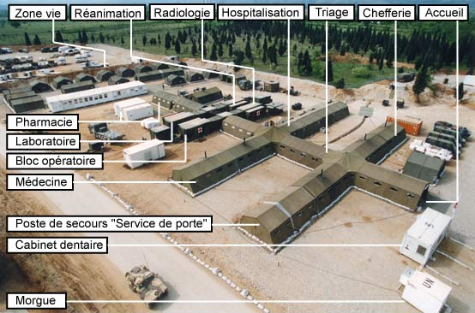

[...] La conception modulaire de ces hôpitaux permet de conserver une souplesse de configuration. Parallèlement aux interventions de chirurgie viscérale et orthopédique, cette FSC est capable de réaliser des opérations chirurgicales plus spécialisées en ophtalmologie, neurochirurgie, chirurgie cervico-faciale, chirurgie vasculaire, urologie...
L'équipement technique fait appel à une dotation chirurgicale de base, identique à celle des antennes chirurgicales, avec des compléments dédiés aux HMC. Si la création d'unité de réanimation polyvalente, de sections d'hospitalisation adaptées et du cabinet dentaire est en cours, cette formation dispose déjà d'un groupe de décontamination NBC et d'une section médico-psychologique. Un laboratoire de biologie permet le diagnostic rapide d'agents Biologiques.
Le plateau technique offre une palette complète en termes d'imagerie médicale: scanner, échographie, radiographie de nouvelle génération.
Équipements techniques modulaires
Les Équipements techniques modulaires (ETM) sont des modules médicaux qui se présentent sous la forme de conteneurs.
Ils peuvent être acheminés sur un théatre et assemblés selon le schéma de principe ci-dessous ou utilisés de manière individuelle.
Leur délai de mise en œuvre est de 2 heures maximum.

Personal care services

Amadou’s grandma is sick and needs to have shots for an extended period of time. He has to take her to the hospital every day. John is advising him on what to do. Read the dialogue below and discuss any new words and what happens to Amadou’s grandmother.

John: Les voyages quotidiens à l’hôpital sont difficiles pour ta grand-mère. Pourquoi ne reçoit-elle pas de soins à domicile?
Amadou: Je ne comprends pas. Qu’est-ce que c’est, des soins à domicile?
John: Ce sont des infirmières qui se déplacent pour donner des soins médicaux chez le patient.
Amadou: Cela n’existe pas ici. Cependant, j’ai une voisine qui est infirmière, je vais lui demander si elle peut venir faire une piqûre à ma grand-mère quand elle reviendra de son travail.
John: Tu crois qu’elle va accepter?
Amadou: Oui. C’est une pratique très commune ici. Je suis sure qu’elle va être contente de nous rendre service.

Exercise 18 (Pair Work)

Working with a partner, read the dialogue again to decide whether the following statements are true or false. Share your answers in class.

1. Amadou’s grandmother is not eligible for home care services. T / F
2. Amadou’s cousin will come and give his grandmother a shot. T / F
3. It is common to ask acquaintances for help in Senegal. T / F

Exercise 19 (Pair Work)

Alternate the roles from the dialogue above. Call the hospital and check if they provide home care services to give shots. Answer affirmatively or negatively.

Exercise 20 (Pair Work)

Working with a partner, analyze the dialogue about the French health systems and write a brief comparison of the American and French systems. Active class discussion will follow.

Narration in the past: how to use both tenses

You have already practiced how to use the imperfect / passé composé together when talking about the past. Study the following pointers and examples for a comparison of the two tenses used together:
*Note to the instructor: review these points and allow for questions / class discussion. Some students have difficulty grasping the concept of using these 2 together and any of these examples can be placed on the board with a pronunciation sample. Ask students to read the sentences aloud to reinforce correct usage as they study.

A) The passé composé tense adopts a point of view from which a past action (state or repetition) can be seen to end and/or to begin. It is often used to tell stories in which actions (states or repetitions) take place one after the other, sequentially.
- Examples:
Sequence of Actions: Après que j'ai quitté Sénégal, j'ai voyagé à Dakar. Ensuite, je suis parti pour Thiès.
Sequence of Completed States: Paul a été triste, mais il est devenu heureux.
Sequence of Beginning States or Actions: En voyant la mer à Djifer, j'ai eu peur.

*The passé composé can serve to represent a past action from a past point of view or from a present point of view. In the latter case, the passé composé simply marks completedness. It can be translated "have + now + past participle": Nous avons fini notre travail = We have (now) finished our work.

B) The imperfect tense adopts a past point of view from which a state (action or repetition) appears ongoing. It puts the reader in the middle of this ongoing state (action or repetition). The imperfect is thus often used to describe states (such as mental or physical states), ongoing actions, and habitual repetitions.
The imperfect is also used to describe a background. If you find several verbs in the imperfect tense, this generally means that the states or actions that these verbs signify all take place at the same time (simultaneously) and that they constitute the background for the story.
- Examples:
Ongoing Simultaneous States: A Bamako, j'avais chaud tous les jours. Je n'étais pas content.
Ongoing Simultaneous Actions: A Dakar, je vivais à Bel Air et je travaillais.
Habitual Repetitions: Tous les jours à Dakar, je dînais dans un restaurant (Le Toucan) et je me promenais dans le parc.

N.B. Unlike the passé composé, the imperfect tense represents states (actions or repetitions) only from a past point of view, never from a present point of view. It implies that a state (action or repetition) was incomplete or ongoing at a particular past time. The
imperfect tense thus tells the reader or listener that the speaker is focusing on a past situation, just as the present tense indicates that the speaker is focusing on a present situation.

C) When combined, the imperfect generally constructs the background and the passé composé, the foreground of a past situation. The imperfect tense usually describes what continues to exist (simultaneously) in the background, whereas the passé composé narrates the events that take place sequentially in the foreground.
- Example (paragraph form):
Tous les jours à Bamako, j'avais chaud. Je n'étais pas content. Un jour, j'ai décidé de chercher quelque chose pour me divertir. J'ai pris le bus et j'ai voyagé partout à Dakar, mais je n'ai pas réussi à me rendre heureux.
*Verbs expressing states (être, avoir), such as mental states (croire), are usually put in the imperfect tense, unless you wish to point out that the state began or ended. Verbs expressing actions (courir, monter) are usually put in the passé composé tense, unless you wish to point out that the action was ongoing or habitual.

Exercise 1 (Pairs)

Take turns beginning each written segment below and continue with a logical ending using the imperfect or the passé composé. Your partner will in turn add one more sentence in either the imperfect or p.c. to finish up. Make sure to use different subjects: Tu, Vous, Il, Elle, On, Nous, Vous, Ils / Elles.

- Quand j’étais (plus) jeune …
- Ce matin, je me suis réveillé à 5h30 et …
- Hier soir, mon ami est venu chez moi et...
- Le lundi je me lèvais à 6h...
- Toujours, tu t’amusais à …

Exercise 2 (Group Work)

In groups of 3, decide which tense to use for each sentence and provide the correct forms to share in class. Defend the group decisions with a valid reason (use the Grammar Notes and earlier material from Module 5). Are there any of these verbs that could be either or? Explain.

1. La semaine dernière, nous_____________(fêter) l'anniversaire de Pauline.

2. Marie ____________ (être) heureuse de pouvoir faire les préparatifs.
3. Elle_______________(croire) qu'on devrait toujours fêter les anniversaires.
4. Samedi, elle ____________ (acheter) tout le nécessaire.

5. Elle _________(aller) à l'hypermarché. Ensuite, elle _________(faire) cuire le gateau.

6. Le jour de l'anniversaire, tout le monde________(aller) et ___________(venir) chez Marie pendant toute la journée.

7. Il___________ (pleuvoir).
8. Le chauffage ne__________pas (marcher) dans la maison de Marie et nous ________(avoir) tous froids.
9. Soudain, Marie_________(avoir) une idée. Elle nous___________(amener) au restaurant.
S’agglutiner (verb)  Anesthésie (n.f)  C’est lui (elle) à l’appareil (expression)  Cardiologie (n.f)  Carie (n.f)  Chirurgie (n.f)  Clinique privée (n.f)  Dermatologie (n.f)  Détartrage (n.m)  Dévitalisation d’une dent (n.f)  Diabétologie (n.f)  Endocrinologie (n.f)  Gencive (n.f)  Guérisseur (n.m)  Mastication (n.f)  Néphrologie (n.f)  Neurochirurgie (n.f)  Neurologie (n.f)  Odontologie (n.f)  Oncologie (n.f)  Ordonner (verb), ordonnance (n.f)  Plaque dentaire (n.f)  Plombage (n.m)  Pneumologie (n.f)  Prise de sang (n.f)  Psychiatrie (n.f)  Psychologie (n.f)  S’en remettre (verb)  Rendre visite (à)  Salive (n.f)  Sans doute (phrase; adj. adv.)  Santé (n.f)  Soins (n.m.pl)  Soins de santé (n.m.pl)  Soins de suite et réadaptation  Sous-équipement (n.m)  Tant que (aussi longtemps que)  Thoracique (adj.) | To stick together, to assemble  Anesthesia  Speaking (phone)  Cardiology  Cavity  Surgery  Private clinic  Dermatology  Tartar removal, dental cleaning  Root canal treatment  Diabetes Department  Endocrinology  Gums  Healer  Chewing  Nephrology  Neurosurgery  Neurology  Odontology  Oncology  To order, prescription  Dental film  Filling  Pneumology  Taking a blood sample  Psychiatry  Psychology  To recover  To pay (to give) a visit (people) to  Saliva  Without doubt  Health  Care, treatment (medical)  Healthcare  Follow-up and rehabilitation  Lack of equipment  As long as  Thoracic

The Health Care System in Africa

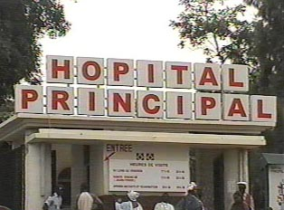

Healthcare in Senegal is handled at a variety of facilities. There are numerous hospitals, which unfortunately tend to be crowded and understaffed. Each neighborhood usually has a health clinic; when in need of an ambulance, one can call the clinic. There are also facilities that are halfway in size between clinics and hospitals. Insurance is not a common benefit for Senegalese, and residents, for the most part, pay for health care, which can be relatively expensive.
Given that traffic in Senegal can be formidable, it is often the norm for friends or family members to take a patient to the hospital even in a dire emergency. If a family member or neighbor does not have a car, sometimes even a taxicab will suffice.
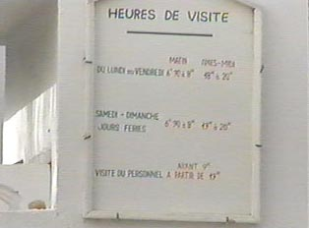
Despite weak economies and dwindling funding resources, the overwhelming majority of African countries have established a health system in which citizens of all walks of life can receive free medical care. In general, there are several government hospitals at the capital city level, and at least one in each regional capital. Dispensaries and maternity wards in large villages complete the national medical infrastructure.

Because doctors and the rest of the medical staff are on the state rosters, a special unit within the Health Ministry handles post assignments and employees are morally and administratively bound to report to their workplaces. Doctors usually serve in hospitals, whereas registered nurses and midwives run dispensaries and maternity wards in villages. Consequently, there is a hierarchy as to what medical situation can be handled where. In general, the staff in dispensaries and maternity wards is only equipped to deal with everyday medical routine. In cases where serious medical attention is required, their role is limited to stabilizing the patient and helping him or her get to a regional hospital where better medical care exists.

Private medical facilities also exist and have recently grown in importance because of the deterioration of medical care in state hospitals caused by shrinking budgets. Even though an increasing number of Africans now go to these private medical centers, the tide has not been reversed because of the high cost of private care, and most Africans still line up outside of the state hospitals for their various ailments.

Military hospitals are fewer in number than the state hospitals and are found only where important military installations exist. They mainly cater to the military personnel and their families. However, on certain days, they treat civilians as part of a community outreach program. Military hospitals, in general, provide a better medical care than the state hospitals because of their financial solvency.

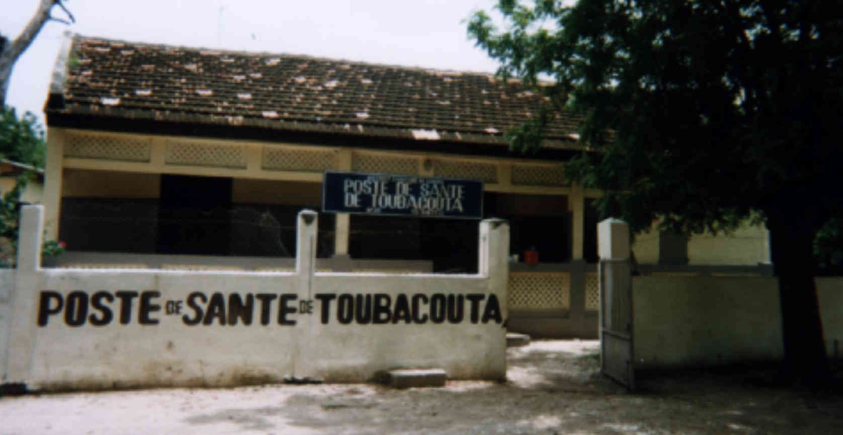
Un dispensaire dans un village éloigné du Sénégal
Activity 1

Read the following text about the traditional healer in Senegal and then, answer the following true / false questions. Share your answers in class.
Autre fer de lance de la lutte contre la maladie au Sénégal, la médecine traditionnelle. En Afrique en effet, et ce bien avant l’apparition du sida, on sait que 60% de personnes malades font appel aux guérisseurs traditionnels. Un réflexe d’autant plus justifié pour les malades du sida à entendre ce témoignage : " Mon guérisseur m’a recommandé des racines que je prend sous forme d’infusion, explique un malade. Et, depuis quelques temps, je me sens un peu mieux. C’est très réconfortant au lieu d’attendre la trithérapie qu’on est pas sûr d’obtenir ". Et pour cause, elle coûte 300 000 francs CFA par mois ! Rien à voir avec les 500 francs CFA donnés au guérisseur en échange d’une combinaison de plantes destinée à soulager les malades. " Les guérisseurs jouent un rôle essentiel dans la prise en charge de malades infectés, cela est une évidence. Grâce aux produits traditionnels, ils ont fait des résultats fantastiques dans le traitement des maladies opportunistes ", affirme le responsable d’un réseau de plus de 450 guérisseurs au Sénégal.

- Traditional healers outnumber modern ones. T / F
- Belief in sorcery is probably dying out in Africa. T / F
- Clearly drawn lines exist between the two approaches to healing. T / F
- For the people, traditional medicine is successful for all types of health T / F
problems.
- Traditional practitioners do not produce valid results. T / F

Activity 2

Read the text below about health in Mali and answer the questions before a class discussion.

Santé au Mali
C'est le domaine où le sous-équipement est sans doute le plus sensible: en 1983, on comptait un médecin pour 20 600 habitants et 4 215 lits d'hôpital dans tout le pays. Le taux de mortalité infantile (134 [permil]) [estimation 1997] est l'un des plus importants au monde. L'alimentation, dont environ 92 % est d'origine végétale, est un sujet inquiétant: les Maliens, en moyenne, consomment moins de 1 900 calories par jour et par habitant.

Copyright: Organisation Internationale de la Francophonie

- How many hospital beds are there in Mali?
- What is the ratio of doctors to dwellers?
- How does the infant mortality rate compare with the rest of the world?

Activity 3

Fill in the blanks to complete this paragraph about dental hygiene with the words listed below.

dents, repas, salive, plaque dentaire, brosse à dents, bactéries, caries

L'hygiène dentaire au quotidien
L’élimination de la plaque dentaire est le facteur déterminant de la prévention des caries et des maladies de gencive. Ce sont les bactéries nombreuses et variées de la plaque qui sont les vrais responsables. Le brossage des dents est donc une lutte bi-quotidienne contre ces microbes qui s'agglutinent sur la surface de nos dents ( 5 à 6 heures après le brossage, les premières bactéries commencent à coloniser de nouveau nos surfaces dentaires ! )
Le brossage:
Après chaque repas et pendant 3 minutes environ (le temps d’une chanson !). La brosse à dents doit être changée tous les 3 mois.
Les adjuvants au brossage:
Le fil dentaire:
Il élimine la plaque dentaire sur les surfaces latérales des dents.
Les chewing-gum sans sucre :
La salive, par ses propriétés anti-bactériennes, est un rempart anti-caries. La mastication des chewing-gum stimule la production de salive.

Activity 4

Below is the directory of the university hospital in Reims. Which of the following services are not available in that hospital? Scan the English and French lists and underline or circle the services NOT available.

urgences / anesthésie / réanimation / chirurgie / laboratoires / soins de suite et réadaptation
médecine et spécialités / radiologie / odontologie / pharmacie / hébergement

pharmacy  pediatric surgery  lab  emergencies | anesthesia  psychiatry  radiology  gerontology

Activity 5

Read about a dispensary in a remote area in Senegal and answer the questions.

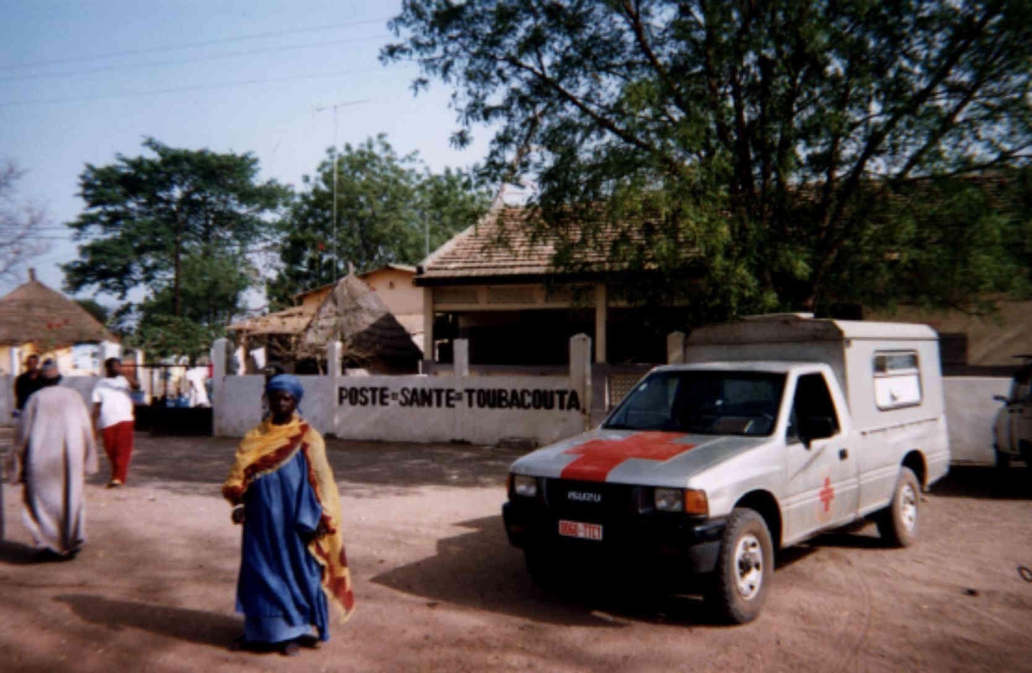

Dispensaire de Toubacouta

Le premier projet de Médecine Développement Solidarité a été de refaire totalement le poste de santé de Toubacouta et de l'équiper. Yaya SONKO, Infirmier d'Etat payé par le Ministère de la Santé, est le responsable de ce dispensaire.
Il est secondé par 3 aides-soignantes. Des élèves infirmières françaises bénévoles effectuent régulièrement leurs stages. Elles sont hébergées dans la Maison des Infirmières, construite en 1993, par MDS, à cet effet. Près de 8 000 personnes se trouvent dans sa zone d'action et la fréquentation du dispensaire oscille, selon la saison, entre 50 et 100 consultations par jour.
Les maladies rencontrées le plus fréquemment sont le paludisme et les parasitoses diverses. Grâce à l'aide de MDS, Yaya SONKO a pu constituer un stock initial de médicaments acheté à la Pharmacie Centrale Nationale. Ces médicaments, achetés à faible prix, sont revendus aux malades avec un bénéfice juste suffisant pour permettre le renouvellement du stock. De ce fait, le poste de santé de Toubacouta est autonome depuis 1994.

Depuis 1995, une ambulance est venue compléter l'équipement du dispensaire. Elle rend d'énormes services à la population. Un ambulancier, Mamadou DEMBA, est chargé de l'entretien et de l'utilisation du véhicule.
L'Arrondissement de Toubacouta compte 8 dispensaires pour 59 000 habitants dispersés sur 169 villages. Un hôpital régional avec à sa tête un médecin chef supervise ces dispensaires.
http://www.m-d-s.org/

- Who pays the nurse who works in Toubacouta’s dispensary?
- Who else works in the dispensary? Are they all remunerated?
- How many people does this dispensary serve? How many patients a day do they see?
- What does MDS stand for?
- What are the diseases most commonly treated at this dispensary?
- Who supervises the Toubacouta area’s dispensaries?

Activity 6

Listen to your instructor read about the ambulance of Toubacouta’s dispensary; Médecine Développement Solidarité and check whether the statements that follow are true or false. Share your answers in class.

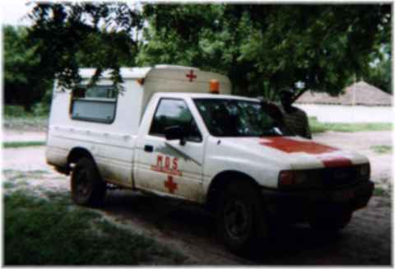

1. This ambulance is a modified pick-up truck. T / F
2. It was bought in 1996. T / F
3. It is used to transport patients from their house to the dispensary. T / F
4. The cost of this service is financed by the state. T / F

Activity 7

Read the text below about a local means of transportation and give a short summary in English.

Pirogue sanitaire de MDS

La pirogue sanitaire permet de réaliser des soins ambulatoires (soins de santé maternelle et infantile en particulier) pour la population des îles du Sine Saloum dépendant du poste de Santé de Toubacouta. L'embarcation est basée sur l'île de Betenti. Un responsable est chargé de son entretien et de son utilisation. Les habitants des villages desservis se cotisent pour son entretien et son carburant. Ils peuvent ainsi soigner sur place et éventuellement ramener des malades ou des femmes sur le point d'accoucher jusqu'au Poste de santé de Toubacouta. La pirogue sert également pour effectuer des campagnes de vaccinations dans les îles du Sine Saloum.
Cette pirogue sanitaire, entièrement réalisée par des ouvriers locaux, a pu être construite grâce à l'aide du Fonds Canadien d'Initiatives Locales (Ambassade du Canada à Dakar).

http://www.m-d-s.org/

Activity 1 (Group Work)

Write captions to describe what is happening in this cartoon. Say what the doctor would diagnose, prescribe, and charge.
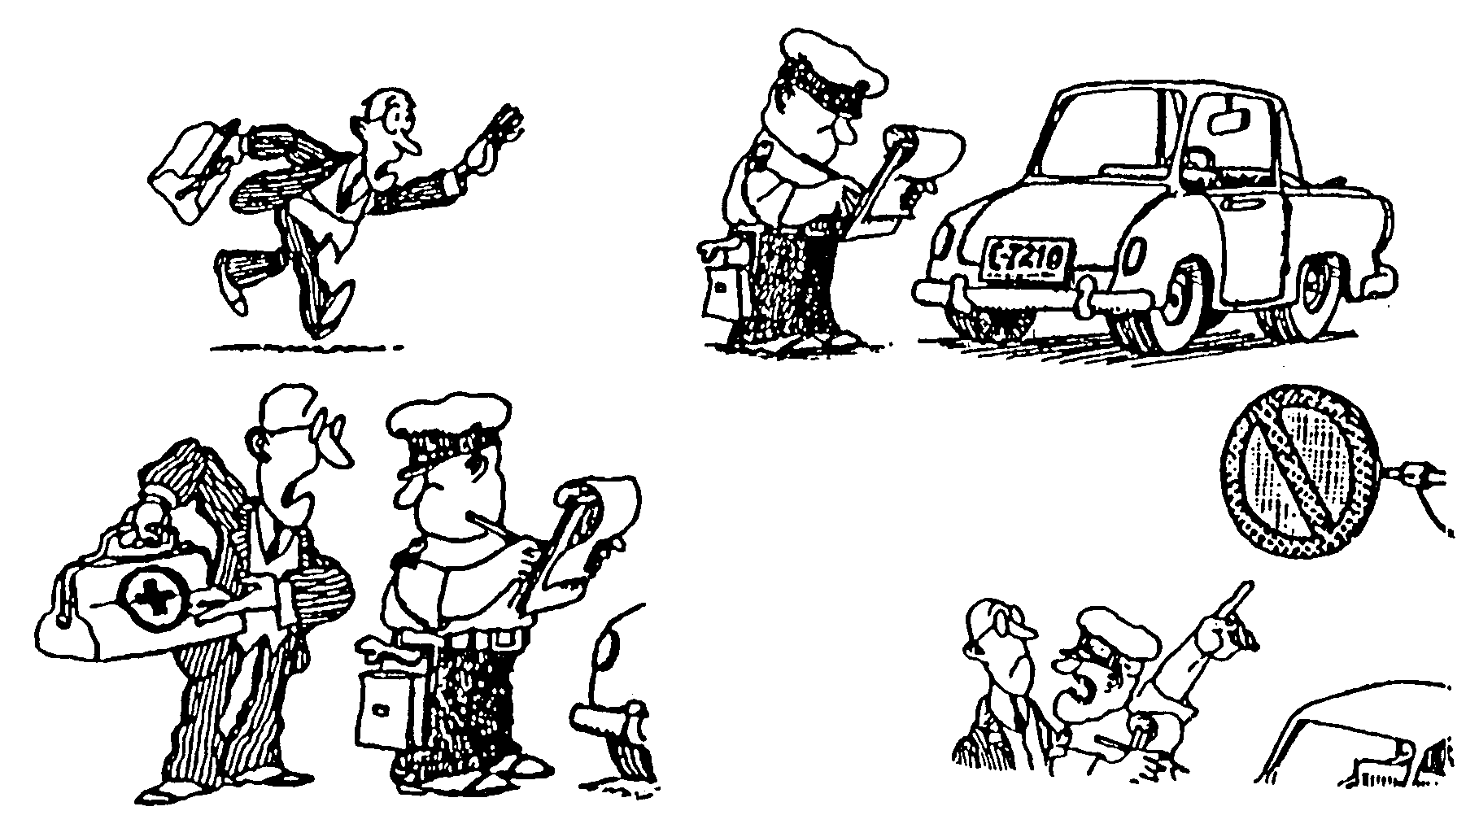
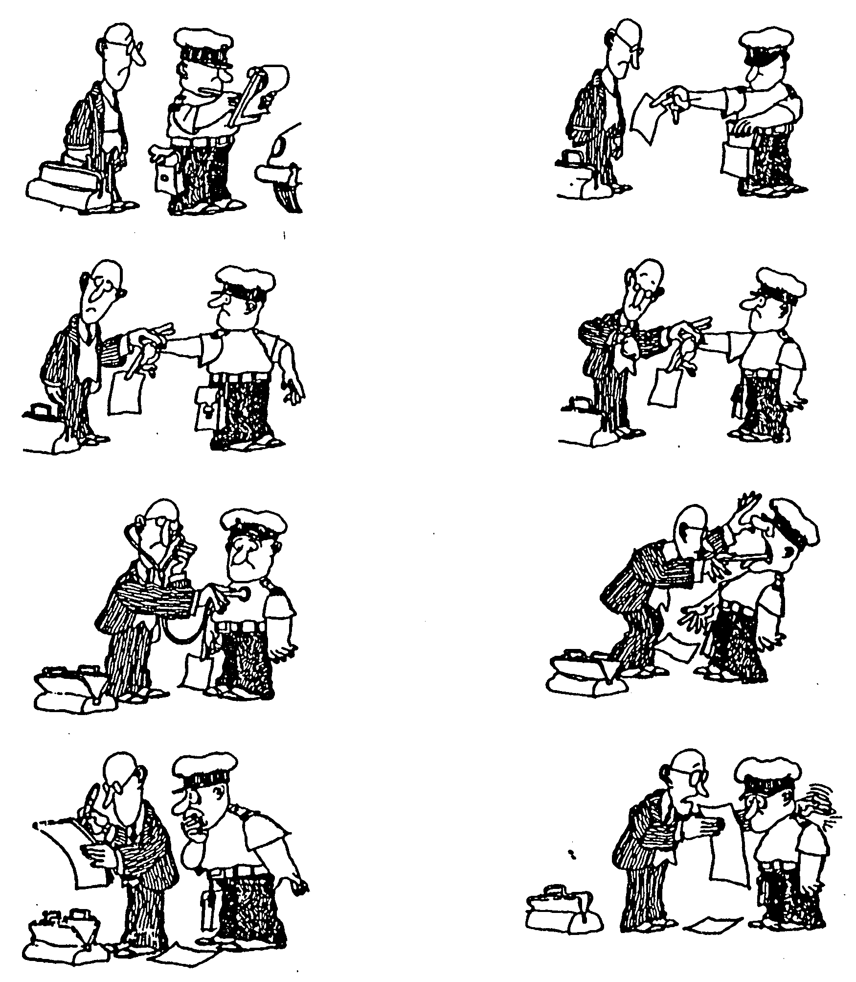

Activity 2 (Pair Work)

Take turns asking and answering the following questions about routine medical check-ups. Do not use written answers.

1. Combien de fois par an allez-vous chez le médecin pour un check-up?
2. Que fait le médecin pour vous examiner?
3. Quel(s) test(s) ordonne-t-il?
4. Quels vaccins avez-vous eus depuis les cinq dernières années?
5. Combien de fois par an allez-vous chez le dentiste?
6. Que fait le dentiste pour une visite de routine?

Activity 3 (Pair Work)

Read the information below about internships in Toubacouta. You are in charge of recruiting for this program. Prepare a short speech to deliver to several nursing schools to try to recruit students. Be sure to explain the major features of the program.

Élèves infirmières stagiaires bénévoles à Toubacouta

En 1992, Yaya SONKO, infirmier responsable du poste de santé de Toubacouta, nous a soumis son idée de faire venir en stage des élèves infirmières françaises.
MDS a donc mis en place ces stages en partenariat avec différents Instituts de Formation en Soins Infirmiers à travers toute la France ( Bourges, Clermont-Ferrand, Paris, Metz, Nancy, Thonon-Les Bains... ). Des conventions de stages ont été établies avec ces écoles et garantissent l'engagement des différentes parties.
Ces élèves stagiaires sont toutes strictement bénévoles, ce qui implique qu'elles prennent totalement en charge leurs frais de transport et leurs frais de nourriture. L'Association MDS leur offre simplement un logement : la Maison des Infirmières construite spécialement pour elles.
Ces stages sont un véritable échange. En effet, les élèves apportent leur temps (le travail ne manque pas) et leurs compétences. Mais que reçoivent-elles ? Une expérience humaine et professionnelle qu'elles ne pourront jamais oublier.

http://www.m-d-s.org/

Activity 4

You are an emergency service operator and refer callers to the appropriate medical facilities. Listen to each call (read by your instructor), and use the directory below to refer each person to the proper facility. Be prepared to share your answers aloud.

Script:
1. Allô, c’est une urgence, j’ai besoin d’un médecin, mon mari a une crise cardiaque.
2. Ma femme est sur le point d’accoucher, est-ce qu’il y a une clinique privée spécialisée en obstétrique?
3. Mon mari travaille pour le gouvernement. Où se trouve le centre hospitalier pour les fonctionnaires?
4. Pouvez-vous me donner l’adresse d’un hôpital spécialisé dans les soins pour enfants?
5. Je crois que mon frère est schizophrénique. A qui dois-je m’adresser?
Urgences  PÉDIATRIE 24H/24  Tél. : 822 15 70  POLICE SECOURS  Tél. : 17  SAPEURS POMPIERS  Tél. : 18  SOS MEDECINS  Tél. : 8 213 213  Hôpitaux  HOPITAL ARISTIDE LE DANTEC  Av. Pasteur  Tel. : 822 24 20  HOPITAL DE GRAND YOFF  Grand Yoff  Tel. : 827 39 83  HOPITAL D’ENFANT ALBERT ROYER  Fann  Tel. : 825 03 08 / 825 85 05  HOPITAL PRINCIPAL  Av. : Nelson Mandela  Tel. : 839 50 50  HOPITAL PSYCHIATRIQUE DE THIAROYE  Thiaroye  Tel. : 834 01 58  Centres hospitaliers  CENTRE DE TRAUMATOLOGIE  827.74.68 - 825.08.19  CENTRE HOSPITALIER UNIVERSITE DE FANN  Fann  Tel. : 825 19 30  CENTRE MEDICO-SOCIAL DES FONCTIONNAIRES  Rue Moussé Diop  Tel. : 821 53 04 / 821 02 60  CENTRE NATIONAL DE TRANSFUSION SANGUIN  Fann  Tel. : 825 31 24 | Pharmacies 24h/24  LA RÉSIDENCE  Avenue, Cheikh Anta Diop, Dakar  Tél. : 824 213 20  NATION  153, Avenue Lamine Guèye, Dakar  Tél. : 822 21 53  NDOSS  41, Avenue Cheikh Anta Diop, Dakar  Tél. : 825 56 62  NELSON MANDELA  12, Avenue Nelson Mandela  Tél. : 821 21 72  Cliniques  CLINIQUE CASAHOUS  5, Rue de Thiong  Tel. : 821 30 30  CLINIQUE DU CAP  Av. Pasteur  Tel. : 8221 07 33 / 821 36 27  CLINIQUE CHEICH A. BAMBA  1057 Sicap Liberté 1  Tel. : 825 49 40  CLINIQUE INTERNATIONALE  33b Bd Dial Diop  Tel. : 824 27 57 / 824 44 21  CLINIQUE KELEBANA  8, cité SOTIBA  Tel. : 834 0138  CLINIQUE DE LA MADELEINE  18, Av. des Diambars  Tel. : 8219470 / 8219476  CLINIQUE DES MAMELLES  Ouakam  Tel. : 820 20 71 / 820 56 65  CLINIQUE GYNECOLOGIQUE ET OBSTETRICALE  Av. Pasteur  Tel. : 822 41 72
http://www.ausenegal.com/pratique/sante.htm

Pair Activities, Student A

Activity 5

You are a receptionist. Explain to the triage nurse the ailments of the people listed below, and he will tell you which specialist they should be referred to.

Example: Réceptionniste: Penda N’Diaye a 6 ans. Elle a la varicelle.
Infirmier: Elle doit aller voir un pédiatre.

- Mody Sow, 30. gingivite.
- N’Deye Thiam, 2 ans. infection de l’oreille.
- Moussa Diagne, 50. la grippe.
- Mame Touré, 45. infection des yeux.
- Coumba Sy, 22. enceinte.
- Ibou Tall, 61. cancer de la peau.

Activity 6

You have a toothache, so you go to the dentist. Return to the opening dialogues as a guide.

1. Explain to the dentist that you’ve had this toothache for several days.
2. Cooperate with any tests.
3. If the diagnosis is to be based on an X-ray, ask to see it.
4. Find out if the procedure is painful.
5. Check for any special instructions.

Activity 7

You are suffering from respiratory problems and feel feverish. You go to the doctor. Answer his questions according to the profile below. Make sure you understand the diagnosis and treatment.

Symptoms: chest pains and cough
Smoker: yes, a pack a day
Chronic disease: asthma
Childhood disease: chicken pox

Activity 8

You have been stationed with your pregnant wife in Toubacouta. You go to ask information about the maternity ward. Your wife does not speak French, so she gave you a list of questions to ask to the person in charge (played by your partner). Take notes so you can relay the information to your wife.

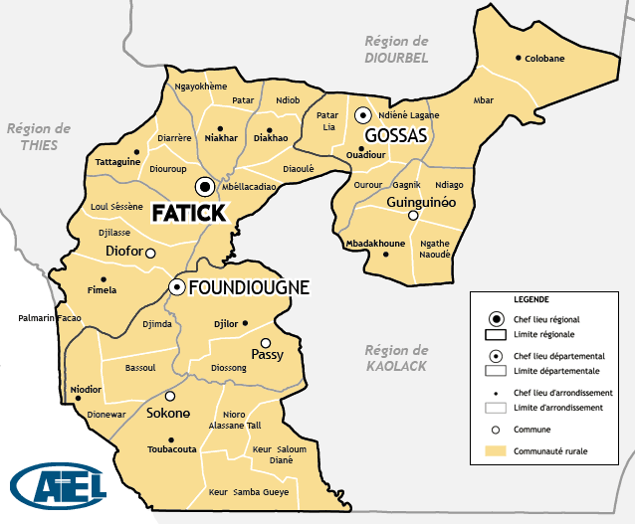

1. Check whether a doctor or a midwife (sage-femme) delivers the babies.
2. Inquire about prenatal and postnatal services.
3. What is the number of births done per year?
4. How are complications handled?
5. Get a description of the facilities.
Pair Activities, Student B

Activity 5

You are a triage nurse. The receptionist is explaining to you the ailments of people who called today. Listen and tell him which specialist they should be referred to.

Example: Réceptionniste: Penda N’Diaye a 6 ans. Elle a la varicelle.
Infirmier: Elle doit aller voir un pédiatre.

Dermatologue
Gynécologue-obstétricien
Dentiste
Ophtalmologue
Oncologue
Pédiatre
Médecin généraliste
Oto-rhino-laryngologie

Activity 6

You are a dentist.

1. Find out what is wrong with the patient.
2. Explain that you have to make an X-ray.
3. Explain that the cavity has reached the nerve and you have to carry out a root canal treatment on the tooth.
4. If the patient is concerned about pain, assure him that you will do a local anesthesia.
5. Put your patient on a liquid diet for 48 hours.

Activity 7

You are a doctor in the US team and today you are working in a clinic in a Senegalese village as part of an outreach program. A patient suffering from respiratory problems comes to you.
Inquire about his symptoms, smoking habits, chronic diseases, and childhood diseases. Take his temperature and his blood pressure. Diagnose him with pneumonia, and put him on antibiotics for 2 weeks. Order him to quit smoking.

Activity 8

You are the nurse who supervises all health services in Toubacouta. An American soldier, who has been stationed with his pregnant wife in Toubacouta, comes to ask information about the maternity ward. Refer to the information below to answer his questions. Use the images to specify the written material.

Maternité de Toubacouta
Dans le volet Santé, il était logique, après avoir refait le poste de santé, de continuer en ce sens avec la réfection de la maternité. Celle-ci a été effectuée en 1994.
Le bâtiment existant, mais vétuste, a été remis en état et équipé ( lits, matelas neufs, table d'accouchement... ). Une sage femme d'Etat payée par le Ministère de la Santé, aidée d'une aide soignante, est responsable des consultations prénatales et post-natales, des nourrissons et du planning familial.
Environ 300 accouchements par an y sont effectués dans de bonnes conditions. En cas de complications, l'ambulance permet l'évacuation vers un hôpital. La maternité travaille en parfaite coordination avec le dispensaire et elle est donc également autonome.
De nombreuses fresques murales, peintes par des artistes locaux, ornent la salle de la maternité. Elles permettent de sensibiliser les mamans aux différents problèmes de santé que leurs enfants peuvent rencontrer.
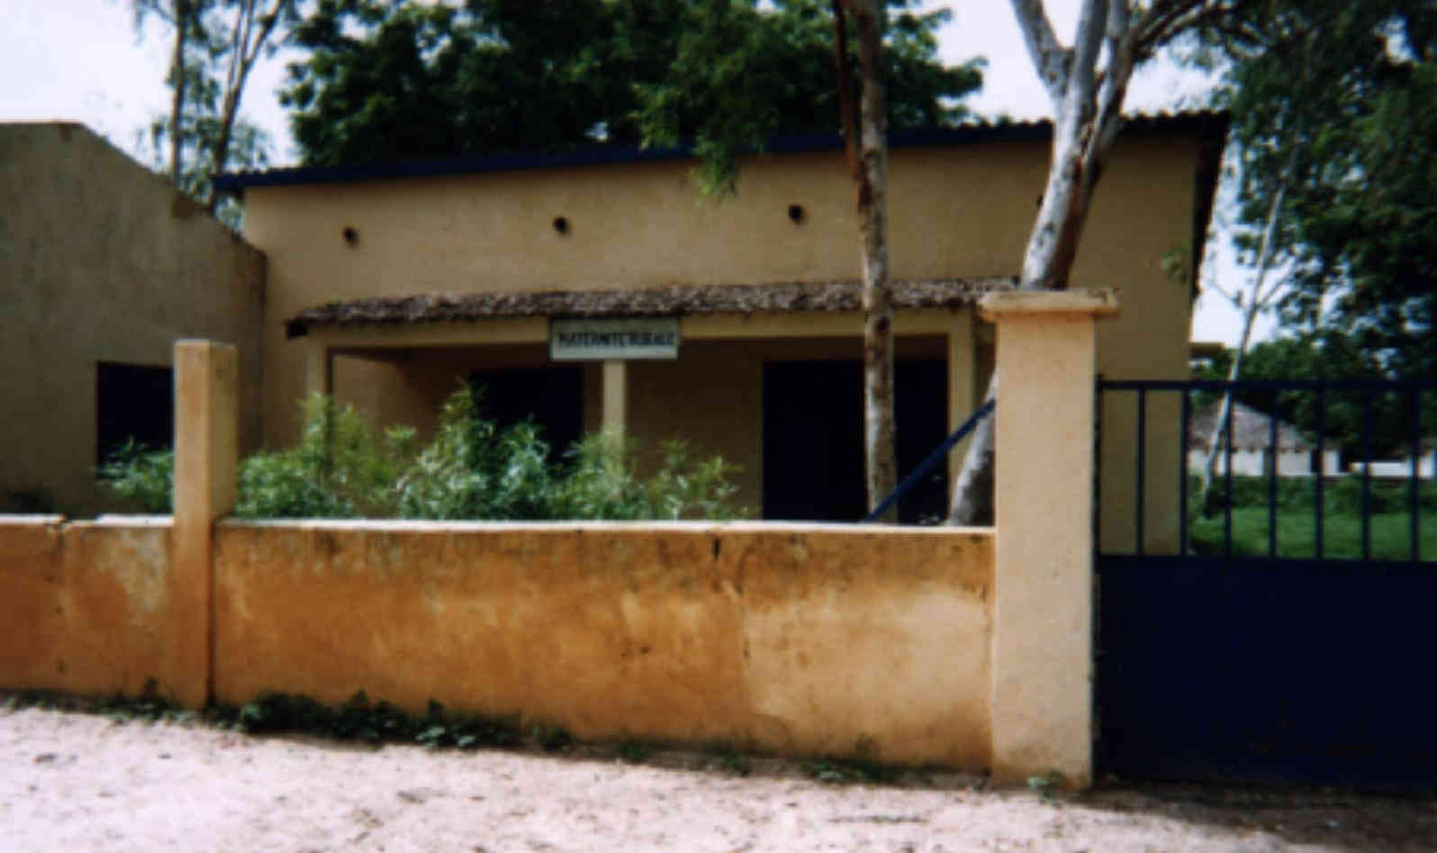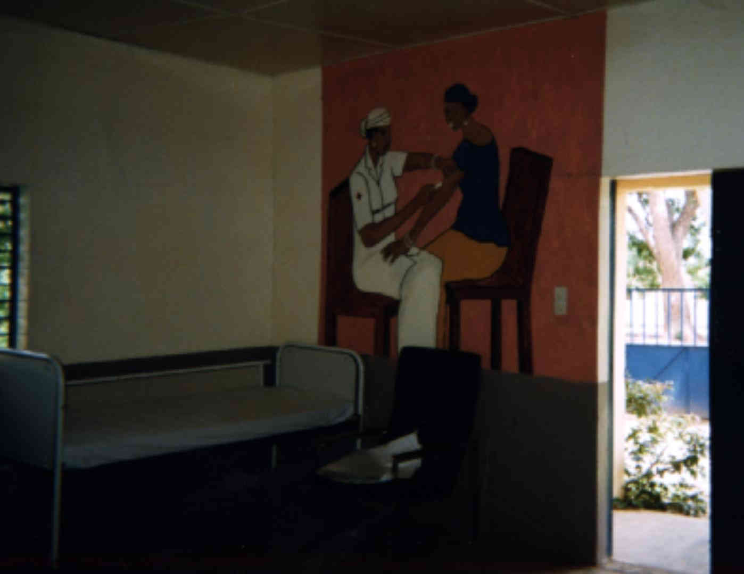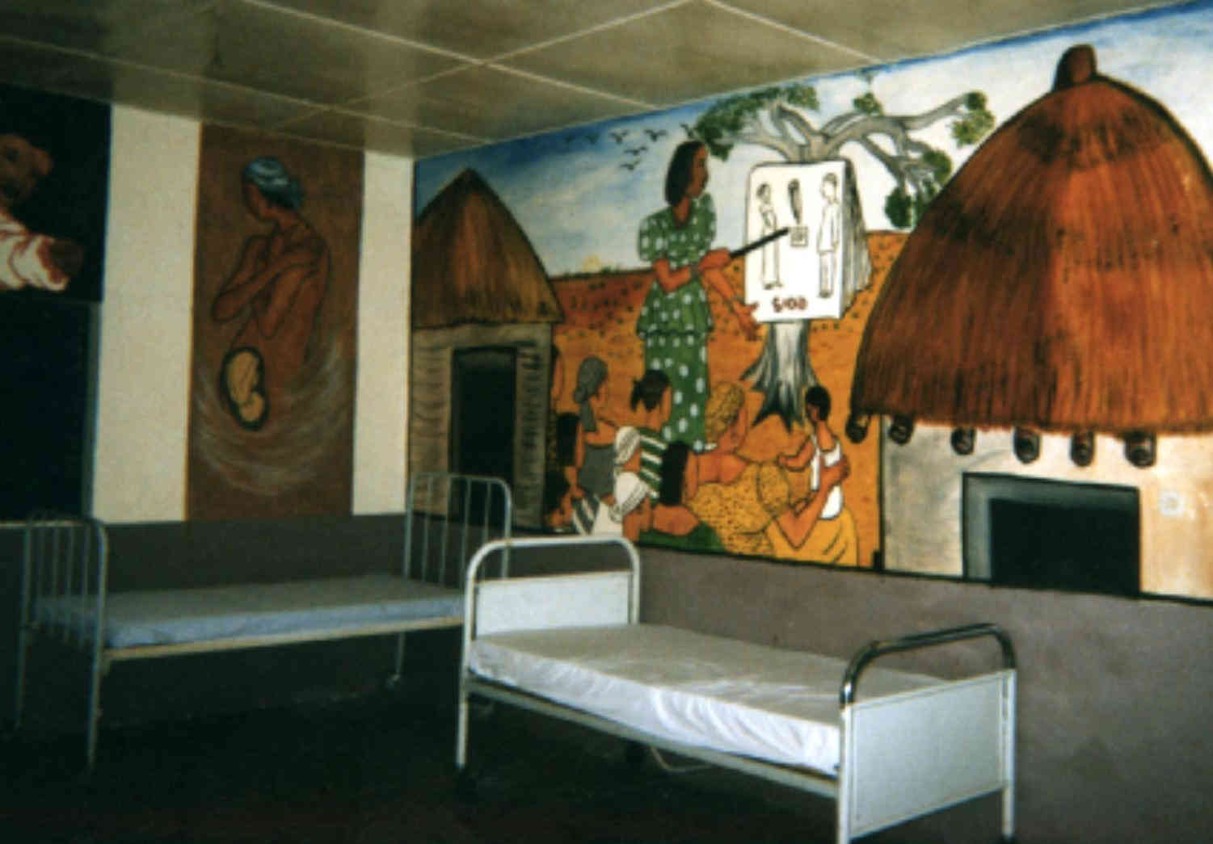

Activity 1

Read the personal depiction of a doctor in Senegal and the hospital, Le Dantec de Dakar. Be prepared to talk about the doctor and his background in class.

Souleymane Mboup est un homme occupé. Cet ancien pharmacien dirige un laboratoire de pointe à l’hôpital Le Dantec de Dakar. C’est dans ce même laboratoire, qui compte une cinquantaine de personnes, qu’à été réalisé en 1985 la première description du VIH 2, en collaboration avec la France et les Etats-Unis. Très belle réussite pour celui qui se forma à l’Ecole militaire de santé de Dakar et qui commença sa carrière, il y a 25 ans, dans un petit labo de quatre pièces. A 48 ans, Souleymane Mboup trouve encore le temps d’enseigner à l’université et d’assurer la formation de biologistes issus de tous les pays d’Afrique francophone. Sa lutte contre le sida l’a récemment amené à déplorer le coût des trithérapies pour les malades africains ainsi que l’insuffisante priorité accordée à la recherche d’un vaccin en Afrique.
source: www.tv5.org

Activity 2

La mauvaise haleine peut être le signe d'un problème dentaire. Une mauvaise hygiène buccodentaire, une gingivite ou la carie dentaire non soignée constituent des sources de mauvaises odeurs. Consultez le dentiste ou l'hygiéniste dentaire afin de remédier à ces problèmes. Si la mauvaise haleine persiste, elle est d'origine autre que buccodentaire. | The advice given here is most likely for people who suffer from:  - bad breath  - malnutrition  - gum disease  - tooth decay

Activity 3 Track 71

CD. Listen to the message that was left on Penda’s answering machine and extract the following information. Write complete sentences when necessary.

- Name of the caller: Mamadou
- Reason for the call: Leur maman a eu un accident de voiture.
- Address of the hospital: Il se trouve sur l’avenue Nelson Mandela.
- Room number: 102

Script:
Allô Penda? C’est Mamadou. Maman a eu un accident de voiture, elle est à l’hôpital. Ne t’inquiète pas, ce n’est pas très grave, mais le médecin préfère la garder un peu en observation. Nous sommes à l’Hôpital Principal, celui qui se trouve sur l’avenue Nelson Mandela. Le numéro de sa chambre est 102. Viens nous rejoindre dès que possible. A plus tard.

Activity 4 Track 72

CD. Listen to the description of dental problems and write the order in which they are described next to their English translation. Listen again and write down key words associated with each term.

Script:
Notes :ifférentes, elle peut évoluer jusqu'à provoquer la destruction totale de la dent, accompagnée par tous les stades de la douleur. La carie de développe à partir de la plaque dentaire.
Le terme « dévitaliser »est utilisé en pratique courante par le dentiste pour se faire comprendre de son patient. Le terme professionnel est « dépulper » ce qui signifie que la partie centrale de la dent qui contient un filet nerveux et de très fins vaisseaux sanguins, est retirée.
La plaque dentaire est une accumulation de bactéries et de quelques débris alimentaires qui se forme sur la surface des dents. Si elle n'est pas éliminée chaque jour par le brossage, elle devient de plus en plus néfaste.

Plaque
Cavity
Root canal

Activity 5

You are going to visit a member of your team who has been hospitalized at the Dantec hospital in Dakar. Be ready to call the hospital information number and ask for directions to the hospital and for George Smith’s room number.

Activity 6

Read the following explanation and prepare 5 sentences in French that detail the essential information points.

Qu'est-ce que les dents de sagesse?
Chez la plupart des gens, les troisièmes molaires – ou dents de sagesse - se présentent durant l’adolescence ou aux environs de la vingtaine. La mâchoire est souvent trop petite pour recevoir ces quatre nouvelles dents. En fait, chez neuf personnes sur dix, au moins une dent de sagesse reste sous la gencive en raison d’un manque d’espace dans la bouche.

Activity 7

You are asked to give a short briefing about the healthcare system in the US to Senegalese officers who are about to go for training in Fort Huachuca. Write a small paragraph highlighting the major features of the healthcare system. You may use these specifics about the MEDDAC, Fort Huachuca.

The U.S. Army Medical Department Activity (MEDDAC) provides health care services to nearly 29,000 eligible beneficiaries in the Fort Huachuca community. The MEDDAC, a command element of the U.S. Army Medical Command, Fort Sam Houston, Texas, is composed of the Raymond W. Bliss Army Health Center, the Preventive Medicine Activity, and the Veterinary Activity.

Activity 8

Read the text below that explains the ranks and professions of the military personnel for the “Service de Santé”. Write down any key differences and / or similarities between rankings and profession in the U.S. Share you answers in class the next day.

Le personnel militaire du Service de santé est essentiellement composé d'officiers et de sous-officiers.
Les officiers sont:
- des praticiens (médecins, pharmaciens, vétérinaires, chirurgiens dentistes);
- des officiers du corps technique et administratif (OCTA);
- des Militaires infirmiers et techniciens des hôpitaux des armées (MITHA).
Les sous-officiers MITHA, paramédicaux et administratifs, ont des fonctions d'exécution ou d'encadrement dans les hôpitaux des armées, les centres de recherche, les centres d'expertise, les écoles et établissements du Service de santé.
Les militaires du rang représentent moins de 3% des effectifs.
Activity 9

Read the following sentences that are idiomatic “dents” expressions used in French. Find the English equivalent and share you answers in class the next day.

- J'ai une dent contre lui.
- Avoir la dent.
- Je suis armé jusqu'au dents.
- Avoir les dents longues.
- J'ai eu le mors aux dents / mordre à belles dents dans…
- J'ai dû serrer les dents ne pas desserrer les dents.
- Je mens comme un arracheur de dents.
Pour 100.000 habitants ⇨ | Nombre de médecins | Nombre d'infirmières | Nombre d'accoucheuses | Nombre de dentistes
Sénégal | 7.5 | 22.1 | 6.6 | 1.2
France | 303 | 497 | 21.7 | 67.8
Belgique | 395 | 1075 | 65 | 68.2
Canada | 229.1 | 897.1 | ... | 58.6
Suisse | 323 | 779 | 26.5 | 48.8
Guinée-Bissau | 16.6 | 109.4 | 12.7 | 0.9
Mali | 4.7 | 13.1 | 3 | 0.1
Gambie | 3.5 | 12.5 | 8.2 | 0.5

